软横跨计算软件使用说明书

目 录
一．简介 1
1.1功能简介 1
1.2 版本声明 1
1.3开发团队 1
二．运行环境 2
2.1硬件条件 2
2.2软件条件 2
三．使用说明 2
3.1安装与初始化 2
3.2零件管理模块 2
3.3节点管理模块 4
3.4站点管理模块 6
3.5分段管理模块 7
3.6分段属性设置模块 8
3.7软横跨计算页面模块 10
3.8绘图预览模块 11

一．简介
1.1功能简介
软横跨计算软件是面向铁路相关设计局开发的一款用于软横跨计算的软件系统，用户根据自身设计需求输入相关数据，本软件将计算出相应的结果，并提供了绘图和打印功能。
1.2 版本声明
软横跨计算软件当前版本为v 1.0.1。
1.3开发团队
xxxxxx
二．运行环境
2.1硬件条件
本软件可在目前绝大部分主流的计算机上运行。
2.2软件条件
您的计算机需要安装有windows操作系统XP SP2以上版本。
三．使用说明
3.1安装与初始化
打开本软件，您只需要双击运行Master.exe即可，您将看到如下界面。
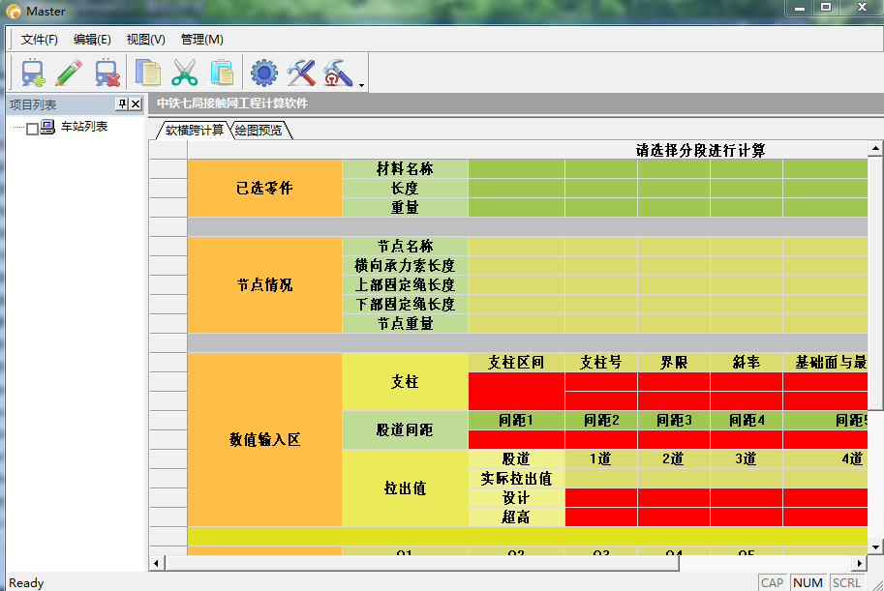
3.2零件管理模块
用户可以通过两种方法来打开零件管理界面
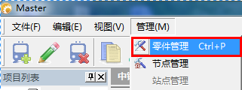
或
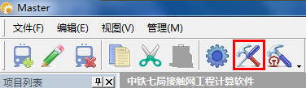
打开后的界面如下
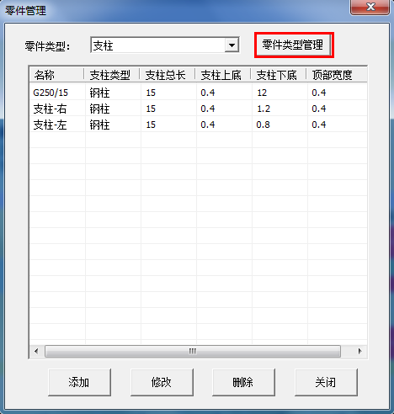
在此模块下，用户可以根据零件类型进行“添加”，“修改”和“删除”零件。用户可以通过单击上图里红色区域的按钮打开零件类型管理界面进行“添加”，“修改”和“删除”零件类型，打开后界面如下
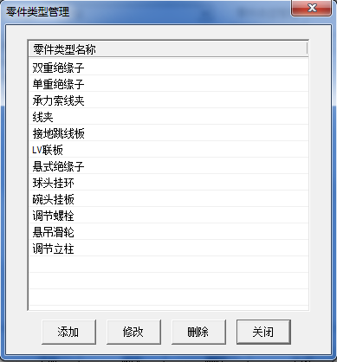
3.3节点管理模块
用户可以通过两种方法来打开节点管理界面
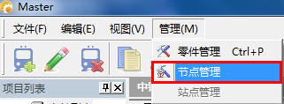
或
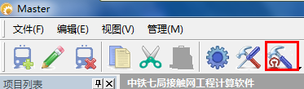
打开后的界面如下
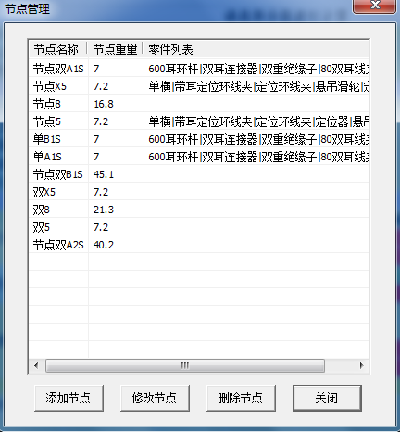
用户可以“添加”，“修改”和“删除”节点，添加节点界面如下
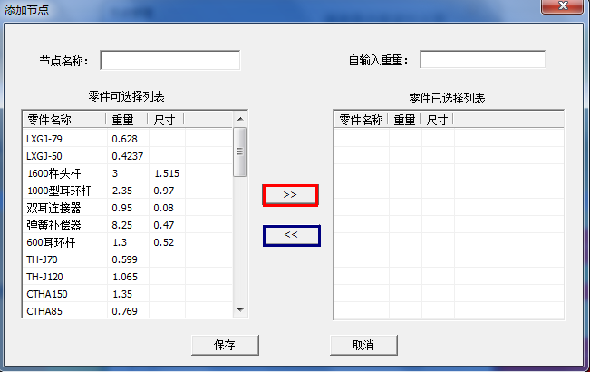
节点有两种类型：一是节点下有零件，可以通过界面左侧的“零件可选择列表”选中零件，点击红色区域按钮，把零件添加到节点下面，删除零件的话可以通过界面右侧的“零件已选列表”选中零件，点击蓝色区域按钮，把零件从节点里删除，节点的重量则为所有已选零件的重量总和；二是若节点下没有零件，则用户则必须在“自输入重量”里输入该节点的重量。用户还必须输入所添加的节点的名称。
修改节点界面如下
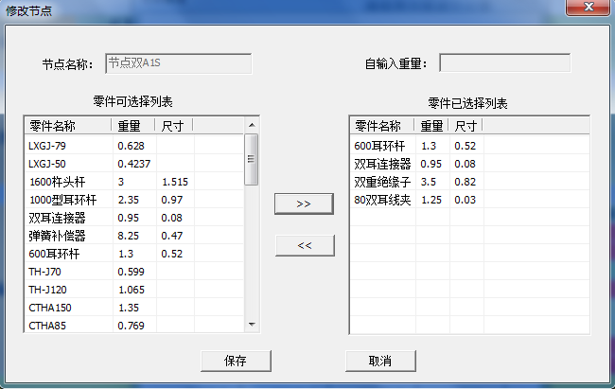
用户可以再该界面修改节点是否挂接零件。
3.4站点管理模块
用户可以通过主界面左侧鼠标右击选择根节点“车站列表”，在弹出的菜单里选择“添加站点”，如下图
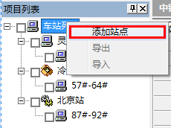
打开后的界面如下
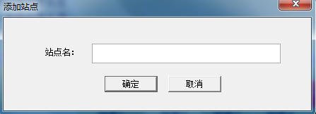
用户可以对已有的站点进行“修改”和“删除”操作，如下图
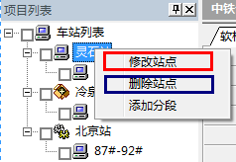
3.5分段管理模块
要添加分段，则用户必须先添加站点，可以通过鼠标右击分段，在弹出的菜单选择“添加分段”来进行操作，如下图
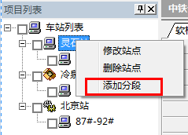
打开界面如下
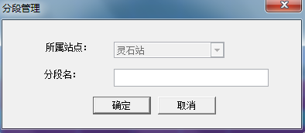
用户可以对已有的分段进行“修改”和“删除”操作，如下图
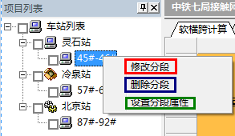
3.6分段属性设置模块
对于已创建好的分段，用户可以设置其属性，可以通过鼠标右击分段，在弹出的菜单选择“设置分段属性”来进行操作，打开界面如下
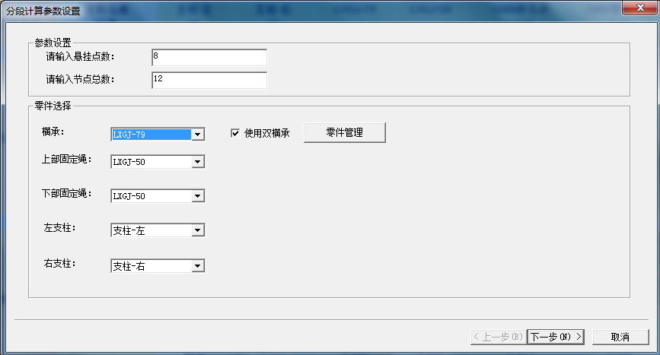
在该界面，用户必须输入该分段的“悬挂点数”，“节点数”及选择必选的零件“横承”，“上部固定绳”，“下部固定绳”，“左支柱”和“右支柱”。设置好后，选择“下一步”，界面如下
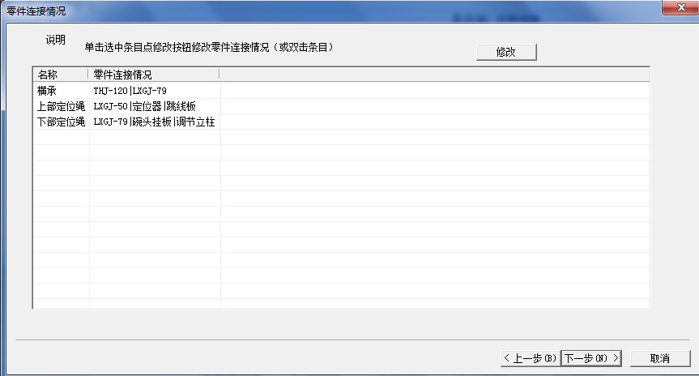
在该界面下，用户需要设置“零件连接情况”，打开界面如下
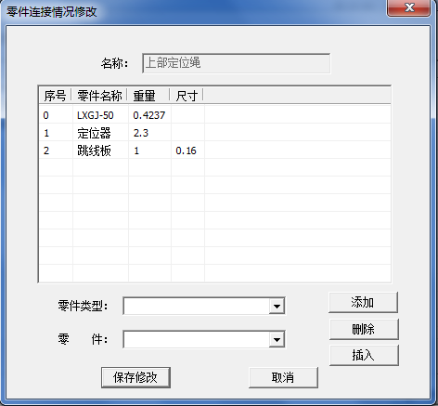
用户在该界面可以设置零件连接情况，“修改”，“删除”或“插入”零件，然后“保存修改”。返回上一个界面，点击“下一步”，打开界面如下
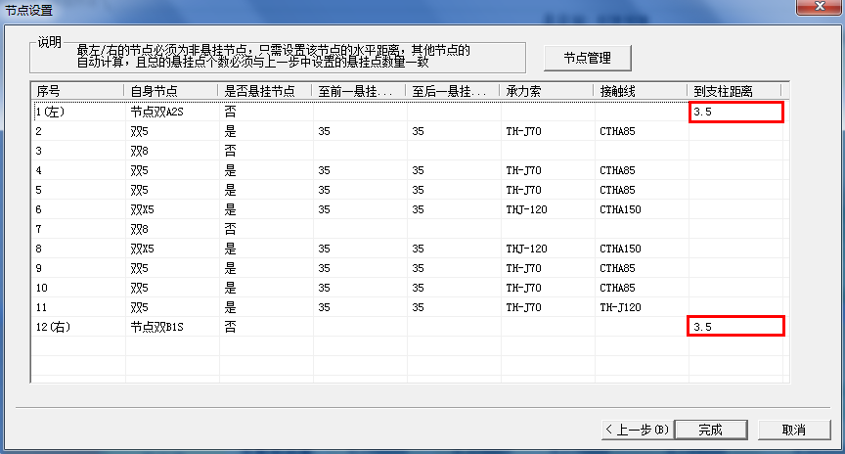
用户在该界面可以设置该分段下所有节点的相关信息，如“节点类型”，“是否为悬挂节点”，“节点至前一悬挂点跨距”，“节点至后一悬挂点跨距”，“承力索”，“接触线”和“到支柱距离”几个参数。注意：如果“是否悬挂节点”设置为否，则后面的“节点至前一悬挂点跨距”， “节点至后一悬挂点跨距”，“承力索”，“接触线”和“到支柱距离”不必填（序号为“左”和“右”的节点则必须填红色区域的“到支柱距离”）。
以上参数都设置完后选择“完成”按钮则完成了此分段属性的设置。
3.7软横跨计算页面模块
要在软横跨计算页面里进行设计，则必须完成上一个步骤“设置分段属性”，只要鼠标左击界面左侧的分段节点，如下图
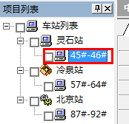
则界面右侧的区域将会显示该分段的相关计算内容，如下图
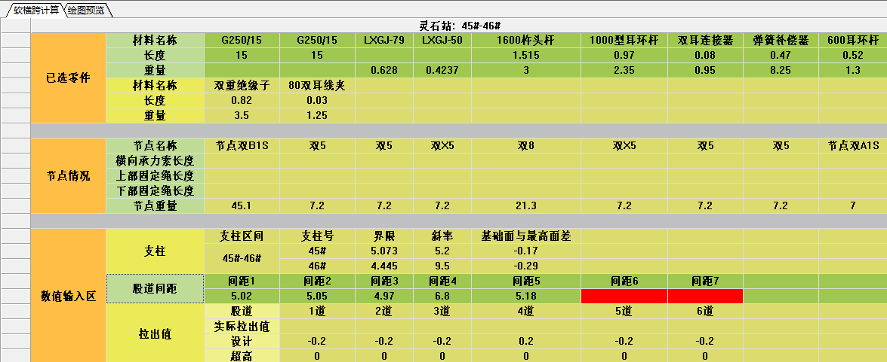
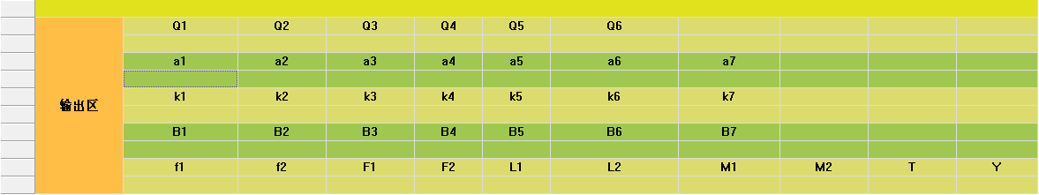
在该界面中，“数值输入区”是用户输入设计值的区域，若用户没有输入某个区域，则界面上会在该区域显示红色，如上图的红色区域。只有当用户完全输入所有区域，则才会开始在“输出区”显示计算后的结果。如下图
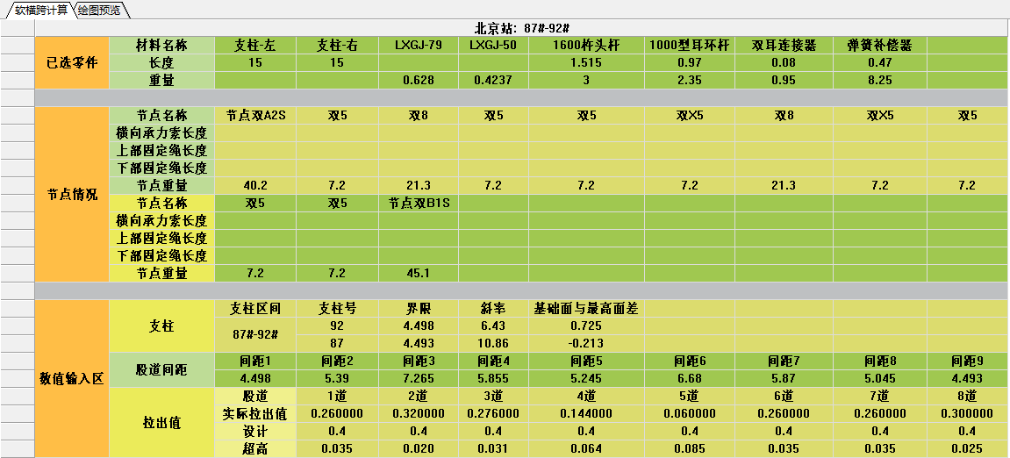
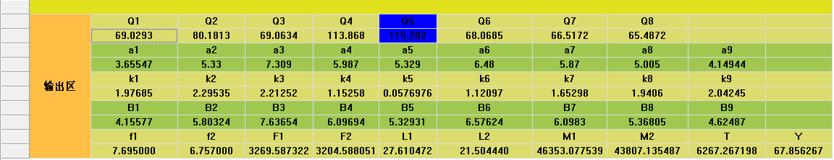
在该界面中，“输出区”的蓝色区域表示“最低点”。
3.8绘图预览模块
只有当用户在软横跨计算页面完全输入所有区域，绘图预览模块才会显示绘图结果。可以通过点击“绘图预览”标签切换到该模块，如下图
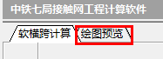
打开后的界面如下
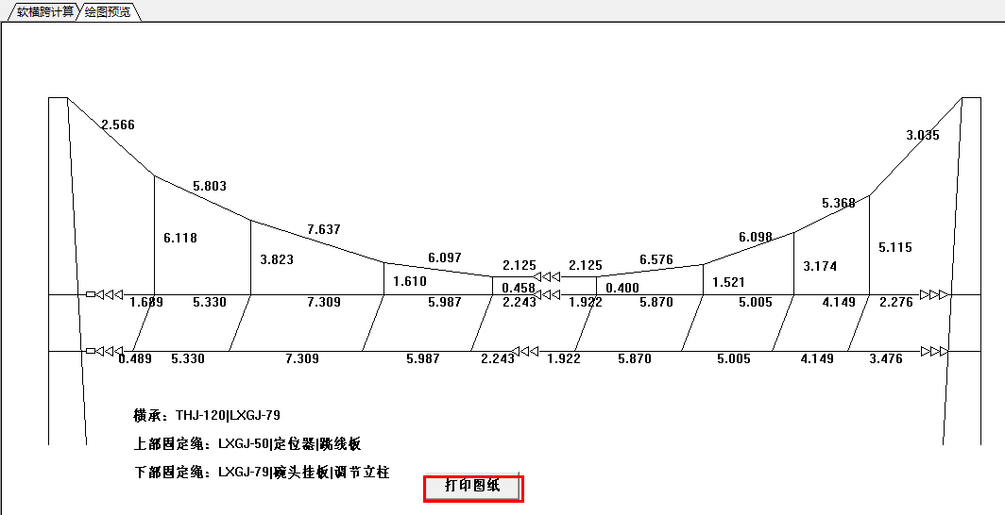
用户可以通过“打印图纸”打印该页面所显示的绘图。用户此时也可以通过标签“软横跨计算”切换到软横跨计算页面。

